Master projekt Juni 2019

Titel:
Intern digital kommunikation mellem internationale afdelingerne i Logitrans koncernen

Udarbejdet af:
Anders Grønbech, chief digital information officer (CDIO) hos LOGITRANS A/S
Indholdsfortegnelse:
1.0 Indledning 3
1.1 Case virksomheden 3
1.2 Min rolle i virksomheden 4
2. 0 Formål/mål med opgaven 4
3. 0 Problemformulering og afgrænsning 5
3.1 Problemformulering 5
3.2 Opgavens opbygning og forskningsdesign 5
3.3 Afgrænsning af opgaven 6
4. 0 Gennemgang af relevante videnskabelige artikler 7
4.1 Theorizing Virtual Teams: Relationality in Dispersed Collaboration 7
4.2 The virtual coffee break: Virtual leadership - How to create trust and relations over long distances 8
4.3 Online Collaboration and Communication a Contemporary Organinizations 9
4.4 Ledelsesdilemmaer – strejftog gennem faglitteraturen. 10
4.5 Online Leadership and Communication across Cultures: Developing an Interdisciplinary Approach 11
4.6 Challenges in Online Collaboration: The Role of Shared Vision, Trust and Leadership Style 12
4.7 Opsummering 14
5. 0 Metode til empiri indsamling 16
Forberedelse af empiriindsamling 16
Kvantitativ undersøgelse 16
Respondenter til spørgeskema 17
Kvalitativ undersøgelse 18
6. 0 Analyse 19
Tidforskel 19
Primær kommunikations flow 19
Analyse af Hofstede sammenligning af CN, DK og USA 20
Analyse af spørgeskema resultat 25
Analyse af videomøder 31
Video møde 1 optagelse 20-3-2019 32
Video møde 2 optagelse 11-4-2019 35
Video møder - Reseacher’s egne oplevelser og erfaring 37
Første afprøvning af test-initiativ 38
Afprøvning af test-initiativ 1 mellem medarbejdere 39
7. 0 Konklusion og resultater 40
8.0 Diskussion og perspektivering 43
Litteraturliste 44
Bilag 45
Bilag 1 Information til respondenter 45
Bilag 2 Spørgeskema 45
Bilag 3: Resultat survey CN 50
Bilag 4: Resultat survey DK 57
Bilag 5: Resultat survey US 64
Bilag 6 Videooptagelse 1 72
Bilag 7 Videooptagelse 2 72
Bilag 8 Videooptagelse 3 72
Bilag 9 Titel oversigt Logitrans/Interthor 72
Bilag 10 Email vedr. Teams Test (CEO) 74
Bilag 11 Email vedr Teams Test (VP of Sales, USA) 75
Bilag 12 Besøg mellem Logitrans afdelingerne 76

3. 0 Problemformulering og afgrænsning

3.1 Problemformulering

Master i IT (MIT) specialearbejdet har til hensigt at undersøge den digitalt understøttede interne kommunikation mellem afdelingerne i Logitrans, med primært fokus på videomøder, med henblik på at afdække potentialer og barrierer, og komme med forbedringsforslag

3.2 Opgavens opbygning og forskningsdesign
Jeg vil undersøge hvilke faktorer der har indflydelse på den oplevelse medarbejderen har af kommunikation.
Specialet er en undersøgelse der søger at prioritere det empiriske forskningsarbejde, og dermed har empirien jo også haft afgørende påvirkning på hvilke teorier / artikler ender med at anvende
I dette speciale er der lagt fokus på det empiriske forskningsarbejde, dels fordi opgaven er meget specifikt afgrænset til Logitrans digitale kommunikation, og ikke generelt.
Dette fokus har også indflydelse på omfanget af hvilke artikler der er benyttet, der er taget udgangspunkt i bogen:
”Online Collaboration and Communication a Contemporary Organinizations” af D. Kolbaek (Ed)
Denne bog er en samling af artikler, som bredt omhandler emnet, som editorens formulerer det: (s.292)
”Kapitlerne i denne bog deler et fælles mål: at give læseren indsigt i det online arbejdsmiljø, således man kan implementere ”best practices” og skabe grundlag for yderligere forskning”
Med ovenstående i mente, er specialets grundlag dannet af følgende elementer:
- Gennemgang af relevante videnskabelige artikler.
- Spørgeskemaundersøgelse med medarbejdere fra de 3 afdelinger, om hvilke kommunikationskanaler de har benyttet, og om erfaringerne hermed.
- Optage og analysere afholdte videomøder.
- Analyse af om forskellig kultur har en væsentlig indflydelse på kommunikationen.
Udfra ovenstående beskrive initiativer som kunne forbedre den interne kommunikation.
- Afprøve en af disse forbedringspotentialer med testpersoner og få feedback fra dem
Dette samlede empiri og analyser skal danne grundlag for anbefalinger til Logitrans, som kan forbedre den digitale kommunikation, og som så også vil være dette speciales konklusion.

3.3 Afgrænsning af opgaven

I nedenstående pilediagram er der vist en række faktorer, som jeg ser dem hos Logitrans, som har direkte eller indirekte indflydelse på videomødets kvalitet og effekt.
Skemaet er ikke fyldestgørende, men blot et forsøg for at vise kompleksiteten, og vise at der kan være mange faktorer der direkte eller indirekte kan have indflydelse på ”kvaliteten” af et videomøde.
Pilediagrammet er blot for at vise hvad dette speciale afgrænser sig til.
De med blå markerede områder er det der er omfattet af dette speciale.
- VC platform, kvalitet og dele- og samarbejds-værktøjer
- Kultur, tidsforskelle og sprog

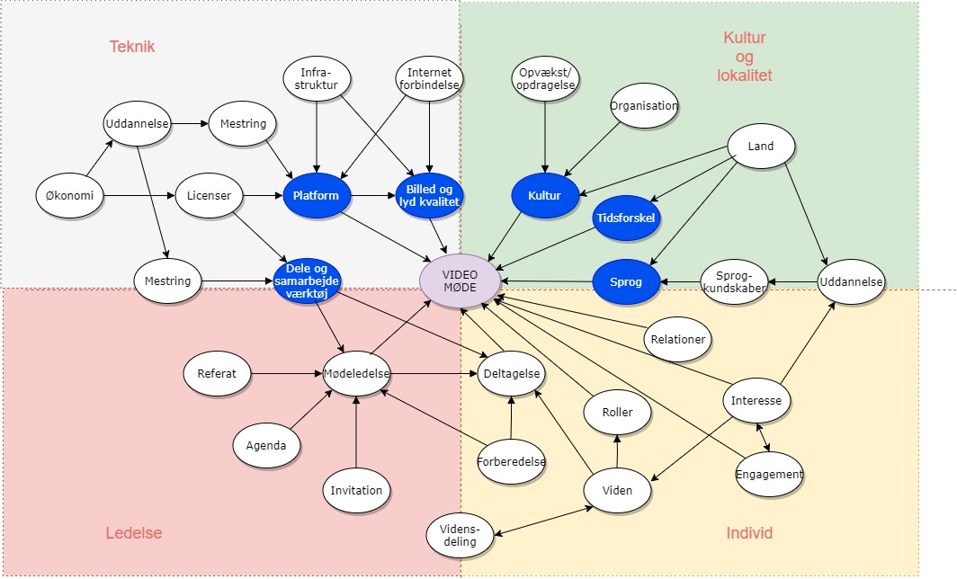
Figur 2: Pilediagram viser hvad der er omfattet af dette speciale. (markeret med blåt)

